Fun識香港工作紙
舊灣仔郵政局 (灣仔環境資源中心)
Old Wan Chai Post Office (Wan Chai Environmental Resource Centre)
姓名：_____________________
班別：_____________________
日期：_____________________

- 配對題：試將下列吻合的圖像和文字配對起來。
Multiple Choice: Choose the correct answers and put them in the boxes below.

啟用 ‧ ‧

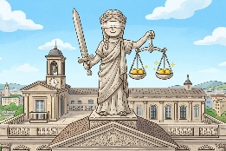
遷往 ‧ ‧

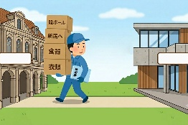
公正無私 ‧ ‧

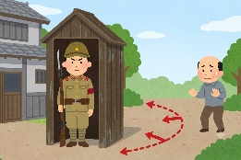
站崗 ‧ ‧

- 習字題：試依照筆順，並跟隨字樣練習生字。
Practice writing: Try to write the Chinese characters according to the stroke order and the characters shown.
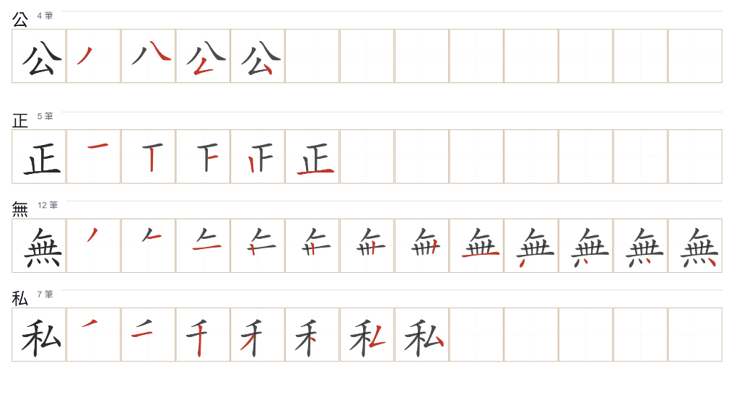
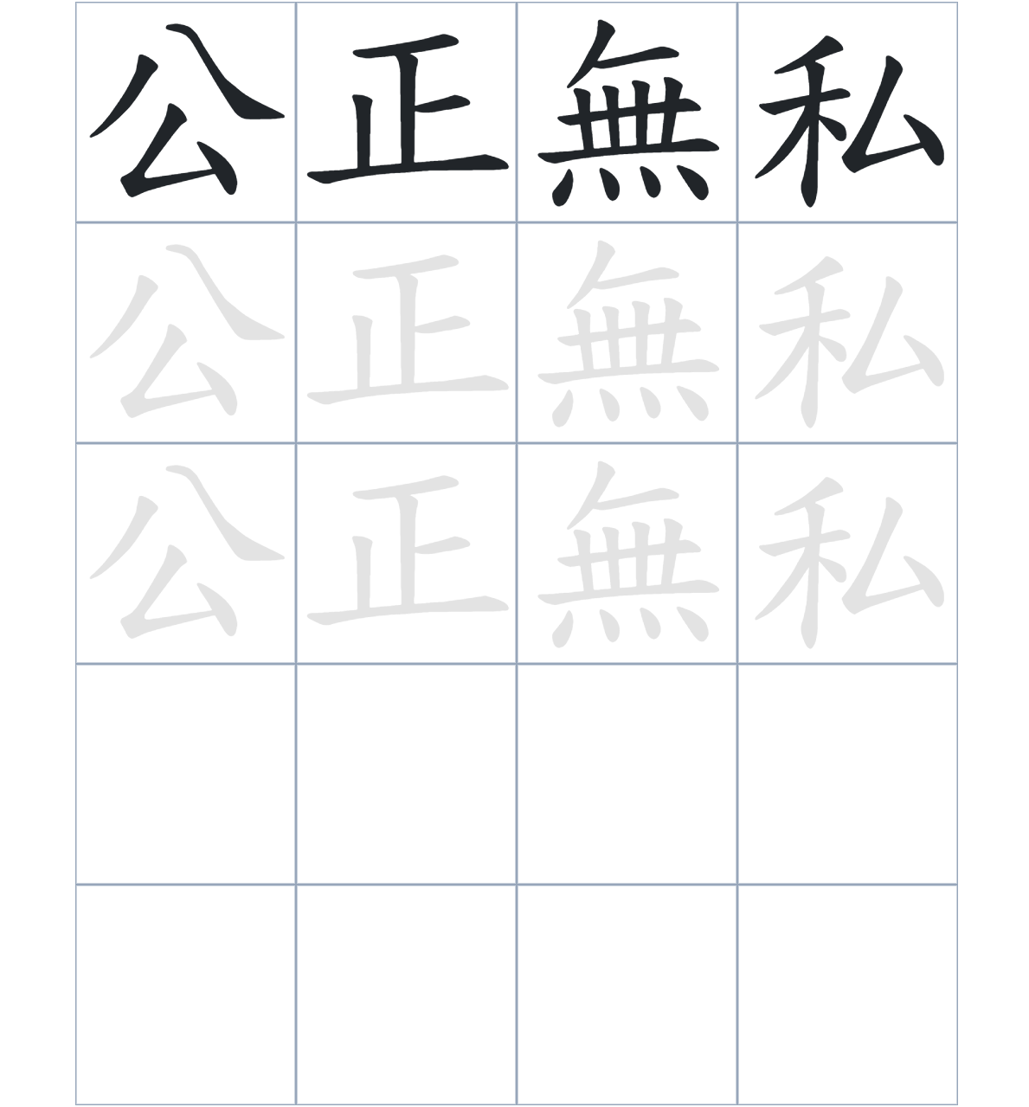

試根據文章內容，回答下列部分：
- 填充題：試在各題留空部分填上正確答案。
Fill in the blanks: Fill in the blanks with the correct answers.

大樓於1912年正式____________。大樓最高處豎立著女神泰美思的____________，她手持劍與____________，象徵法律的公正。然而在二次大戰時，這裡卻成為日軍憲兵隊的___________。當時氣氛恐怖，路過的市民若不向日軍___________，便會遭到殘暴的對待，因此沒人敢輕易靠近。

- 短問答：試以自己的文字，以完整句子回答下列的題目。
Short Questions: Give short answers to the following questions.
問題1.
舊最高法院大樓在歷史上曾擔任過哪些機構的辦公地點？
_______________________________________________________________________________________
_______________________________________________________________________________________

問題2.
正義女神泰美思的石像有哪些特徵？
_______________________________________________________________________________________
_______________________________________________________________________________________

問題3.
承上題，這些特徵分別表達了什麼法律精神？
_______________________________________________________________________________________
_______________________________________________________________________________________
- 選擇題：選取適當的答案，將其英文字母代號填入空格內。
Multiple Choice: Choose the correct answers and put them in the boxes below.

問題1.
根據句意，為括號位置選出適當的詞語。
「泰美思女神雙眼被蒙，象徵她在裁決時能（ ），不受外界身份地位的干擾。」
A. 捨己為人 B. 視而不見
C. 義無反顧 D. 大公無私 □

- 造句題：嘗試根據提供的句式造句。
Make a sentence: Try to write a sentence by using the provided sentence structure and information.

問題1.
請用「因爲……，所以……」的句式，說明二戰時市民不敢走近大樓的原因。
_______________________________________________________________________________________
_______________________________________________________________________________________

問題2.
請用「除了……，還……」的句式，描述泰美思石像手持的物件。
_______________________________________________________________________________________
_______________________________________________________________________________________

問題3.
請用「先……，然後……」的句式，描述大樓建築的用途轉變。
_______________________________________________________________________________________
_______________________________________________________________________________________

- 短文寫作：試寫一段簡短的導遊詞，向遊客介紹「舊最高法院大樓」。 （約40字）
Short Writing: Write a tour guide to introduce the “Old Supreme Court Building” to tourists. (Approximately 40 words)
_______________________________________________________________________________________
_______________________________________________________________________________________
_______________________________________________________________________________________
_______________________________________________________________________________________
_______________________________________________________________________________________
_______________________________________________________________________________________

參考答案：

配對題：試將下列吻合的圖像和文字配對起來。
Multiple Choice: Choose the correct answers and put them in the boxes below.
啟用 ‧ ‧

遷往 ‧ ‧

公正無私 ‧ ‧

站崗 ‧ ‧

填充題：試在各題留空部分填上正確答案。
Fill in the blanks: Fill in the blanks with the correct answers.

大樓於1912年正式啟用。大樓最高處豎立著女神泰美思的石像，她手持劍與天秤，象徵法律的公正。然而在二次大戰時，這裡卻成為日軍憲兵隊的本部。當時氣氛恐怖，路過的市民若不向日軍敬禮，便會遭到殘暴的對待，因此沒人敢輕易靠近。

短問答：試以自己的文字，以完整句子回答下列的題目。
Short Questions: Give short answers to the following questions.
問題1.
舊最高法院大樓在歷史上曾擔任過哪些機構的辦公地點？
大樓曾擔任最高法院、立法局和終審法院。_________________________________________________
_______________________________________________________________________________________

問題2.
正義女神泰美思的石像有哪些特徵？
石像雙眼被蒙、右手持劍，而且左手持天秤。_______________________________________________
_______________________________________________________________________________________

問題3.
承上題，這些特徵表達了什麼法律精神？
這些特徵表達了公正無私的法律精神。_____________________________________________________
_______________________________________________________________________________________

選擇題：選取適當的答案，將其英文字母代號填入空格內。
Multiple Choice: Choose the correct answers and put them in the boxes below.

問題1.
根據句意，為括號位置選出適當的詞語。
「泰美思女神雙眼被蒙，象徵她在裁決時能（ ），不受外界身份地位的干擾。」
A. 捨己為人 B. 視而不見
C. 義無反顧 D. 大公無私 D

造句題：嘗試根據提供的句式造句。
Make a sentence: Try to write a sentence by using the provided sentence structure and information.

問題1.
請用「因爲……，所以……」的句式，說明二戰時市民不敢走近大樓的原因。
因為站崗的日軍憲兵對市民非常殘暴，所以當時的人們都不敢走近這座大樓。___________________
_______________________________________________________________________________________

問題2.
請用「除了……，還……」的句式，描述泰美思石像手持的物件。
泰美思女神除了右手拿著利劍，左手還提著象徵公平的天秤。_________________________________
_______________________________________________________________________________________

問題3.
請用「先……，然後……」的句式，描述大樓建築的用途轉變。
大樓先是在 1984 年改作立法局大樓，然後在2015 年後交由香港終審法院使用。_______________
_______________________________________________________________________________________

